Город |  |  |  |  |  |  |  |  | Россия, 660125, г. Красноярск, ул. Урванцева, 21  телефон (391) 2 533-554  факс (391) 2 533-285  E-mail: vzljotkras@rastrnet.ru  Программное обеспечение размещено на сайте  www.vzljot.ru
Плательщик
ИНН / КПП
Получатель

Почтовый адрес
телефон, факс
Доставка | самовывоз |  |  | Ж/Д |  |  | АВИА
Перевозчик
Пункт назначения
Предполагаемая дата оплаты

Заявка № |  | от «___»__________2016 г. | Дата готовности | «___»____________2016 г.

Измерительно-вычислительный комплекс ВЗЛЕТ
модификация ВЗЛЕТ ИВК
исполнение ИВК-101
Количество ИВК-101 шт.

Комплектация:
количество подключаемых ППД , шт |  | длина связи ИВК – ППД, м ( при поставке без БК-102)
блок коммутации БК -102, шт. |  | длина связи ИВК – БК-102, м
блок коммутации БК -102 Ех*, шт. |  | длина связи БК-102 - ППД (макс 15 м)
источник питания ИВП-24.24 для ИВК, шт. |  | длина связи ИВП-24.24 – ИВК, м
источник питания ИВП-24.24 для БК-102, шт. |  | длина связи ИВП-24.24 – БК-102, м
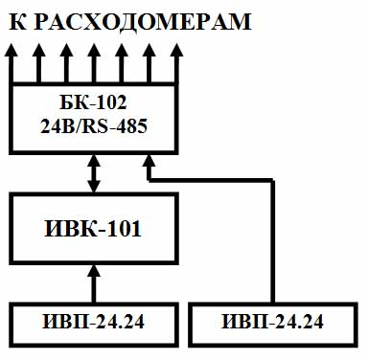

* для взрывозащищенного исполнения ППД Ех

Примечания:

При заполнении карты заказа в прямоугольнике выбранной позиции ставится знак Х ,
значение параметра указывается в графе таблицы или прямоугольнике рядом с его наименованием
Ф.И.О. принявшего заказ _____________________________________________ тел. _________________

